Årsberetning Målselv jff 1 jan -31 des 2024

Innledning
2024 har vært et år med normale aktiviteter i foreningen. Det er gjennomført en rekke aktiviteter for kvinner og ungdom i tillegg til tilbud om skyting med hagle og rifle, laksefiske i form av kortsalg, jegerprøvekurs og introjakter. Økonomisk har året vært godt.. I tillegg fikk vi mere momskompensasjon enn budsjettert. Sammen med høyere aktivitet enn budsjettert på kursvirksomhet har dette bidratt til at vi går 2025 i møte med solid økonomi.

Medlemmer
Foreningen har ved utgangen av 2024 397 medlemmer (gyldig medlemskap). Dette er en nedgang med 5 medlemmer. Det betyr at vi har en solid medlemsbase. Fremdeles er antallet medlemmer som aktivt bidrar til driften av foreningen lavere enn ønskelig, men det er fremgang å spore.

Æresmedlemmer
Vi fikk ingen nye æresmedlemmer i 2024. Tidligere årsmeldinger har ikke tatt med Otto Silsand som var ett av våre første æresmedlemmer. Han gikk bort før vi begynte praksisen med å nevne æresmedlemmene i årsberetningen, men er nå innarbeidet.. Ved årsskifte har vi derfor 6 æresmedlemmer; Otto Silsand, Odd Hanssen, Olav Voigt, Ole Elverum, Steinar Holen og Ulf Boger.

Styret
Styret har i perioden bestått av
Ulf Boger Leder
Jørn Stangnes Nestleder
Henrik Stangnes Sekretær
Hanne Voigt Kasserer
Lise Dybvik Lange Kvinnekontakt
Fredrik Sjolte Leder Småvilt/Hagle
Trygve A Ottesen Olsen Leder Hytteutvalg
Steinar Holen Leder fiskeutvalg
Einar Valø Leder storvilt/rifle
Øystein Andreassen Ungdomskontakt
Ida Løvland Varamedlem
Iver Endresen Varamedlem
Kjersti Tollefsen varamedlem
Det er avholdt 7 styremøter. Alle møtene har primært vært fysiske. Styret har vært beslutningsdyktige på alle møter.

Foreningshus og lagerbygg
Vi har hatt en vannskade på foreningshuset. Vannvakta på kjøkkenet var koblet ut. En lekkasje i en kobling til vannet inn på blandebatteriet på kjøkkenet medførte skade på gulvet. Saken ble utbedret som forsikringssak.

Kurs
Det er gjennomført 8 jegerprøvekurs i 2024, de fleste for Forsvaret
Vi har to aktive jegerprøveinstruktører.
Det er også gjennomført introjakt/kurs i småviltjakt for ungdom. Introjakt elg måtte kanselleres i siste øyeblikk på grunn av frafall av instruktører, sykdom og havari på bilen til en av instruktørene

Økonomi
Økonomien til foreningen er god. Vi har ved årets utgang ca 500000 på konto og en gjeld på ca 900000 mill. !75000 av disse pengene er låst til prosjekt hundeluftegård som vi skal realisere i løpet av 2025
Sommeren 2024 ble vi utsatt for svindel. En container ble lagt ut for salg på en nettside i Målselv. Vi hadde vært på utkikk etter en slik og bestemte raskt at vi skulle kjøpe denne. Mange faktorer bidro til at vi ikke foretok en grundig nok kontroll av opphavet til denne siden og vi endte opp med å betale 25000 kr for en vare vi ikke fikk. Saken ble anmeldt men er foreløpig ikke avsluttet og vi anser pengene for tapt.

Hytteutvalget
Utleie
Utleie av hytta har siste året vært som de siste årene med brutto leieinntekter på ca kr 70.000,-
Det var noen utfordringer grunnet stengt vei på grunn av utskiftinger av stikkrenner på veien ned til Målsnes i sommer. Vinterens stormer har revet av de store dørene på naustet og båten er skadet. Båten er gammel og tung så den planlegges skiftet ut til våren. En lettere båt i aluminium er etter planen det som skal bli erstatteren. Dører til naustet og nye fester til vinsj for båten i naustet må utbedres når den gamle båten kan fjernes.
Det har i sommer kommet gode tilbakemeldinger om Sjøørretfiske fra svabergene nedenfor hytta.
Det er ikke gjort store tiltak på hytta i år men løpende vedlikehold er utført ved behov. Gulvbelegg i yttergang planlegges å byttes til våren.
Vann
Vi er medlem av Målsnesodden Vannandelslag og leder hytteutvalg har deltatt på lagets årsmøter samt dugnad i forbindelse med stengning og utlufting av vann.

Ettersyn av hytta.
Stig Magne Hagen utfører sporadisk oppsyn av hytta når han allikevel er på sin egen hytte på Målsnes
Fiskeutvalget
Hovedaktiviteter
«Ferie for alle» var et dagsarrangement sammen med Troms Røde kors. De hadde en uke på Bardufosstun med familier som ikke hadde anledning til å gjennomføre noe ferie selv.
En av dagene gjennomførte vi isfiske på Andsvatn for rundt 50 flyktninger/nye landsmenn hovedsakelig fra Afrika og Syria. Et forholdsvis enkelt arrangement, der vi gikk inn «gratis», men endte opp med at Røde kors kjøpte et motorisert isbor til oss. Stor suksess, kanskje spesielt scootertransport rundt hullene i isen.
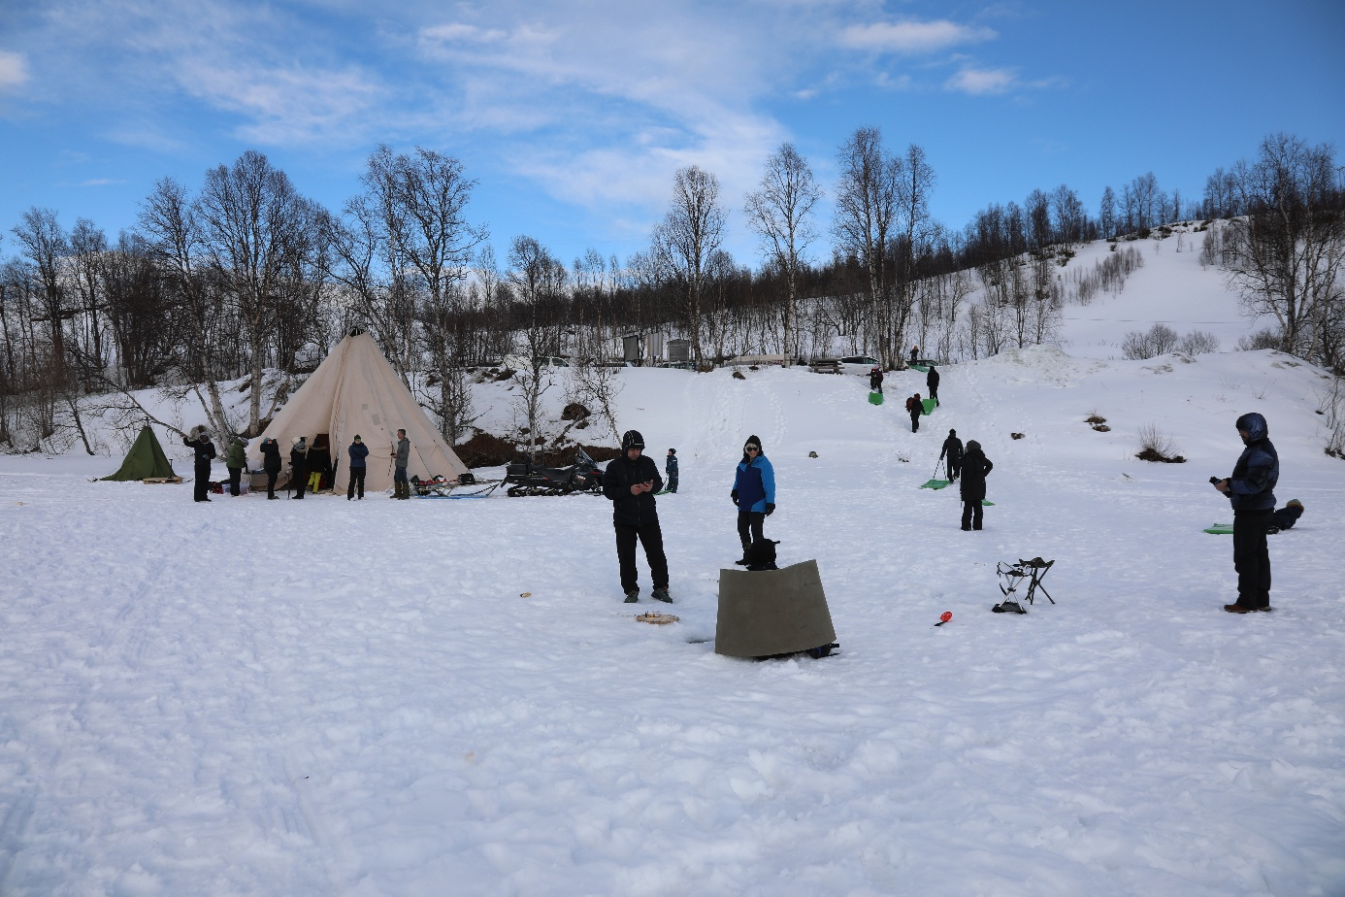
«Camp Villaks» blei igjen en suksess. 24 deltagere, 6 laks, derav tre som fikk sin første. Det var et vanvittig rush ifm påmelding og vi var fulltegnet på under en halv time, men databasen knelet to ganger ila den halvtimen, så egentlig var vi fulltegnet på under 10 minutter.
5 tidligere deltagere pluss en tidligere deltager fra Stjørdalselva, var med som hjelpeinstruktører. Totalt var det 22 instruktører og 5 ellers i camp/støttefunksjon. Igjen et flott arrangement med mye bra dugnad i forkant, under og etter. Dette var niende året vi arrangerte og det har blitt et høydepunkt også for instruktørene. Som tidligere blir vi nedsylta i skryt for CV arrangementa våre. Vi går for nr 10 til sommeren.
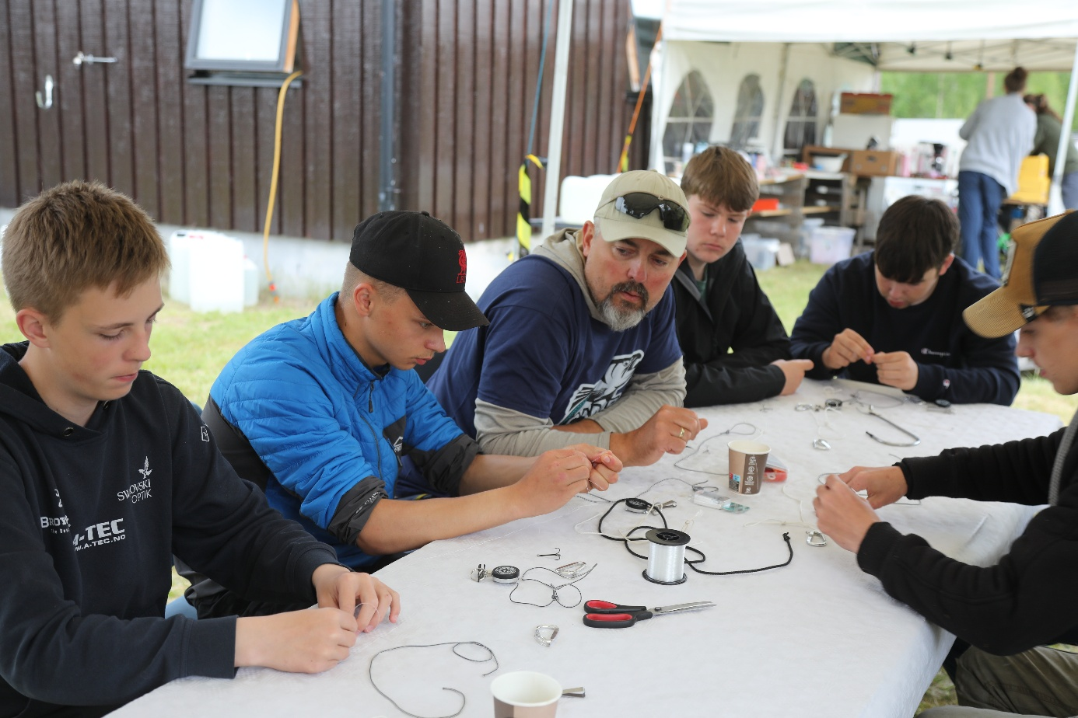
«Fiskesommer» ble gjennomført over to helgedager 17-18/8. Dette er et barnearrangement, der vi lørdagen hadde EN deltager og søndagen hadde fullt hus. 5 båter på Andsvatn, lite fangst, men vi hadde satt garn for å sikre noe på grillen. Og det var stas å få være med på å dra garna. Dette er også et gratisarrangement, men vi endte med 16.000,- i tilskudd som ble brukt på anskaffelse av flyte-/redningsvester. Så da har vi 17 slike til fremtidige barnearrangementer.
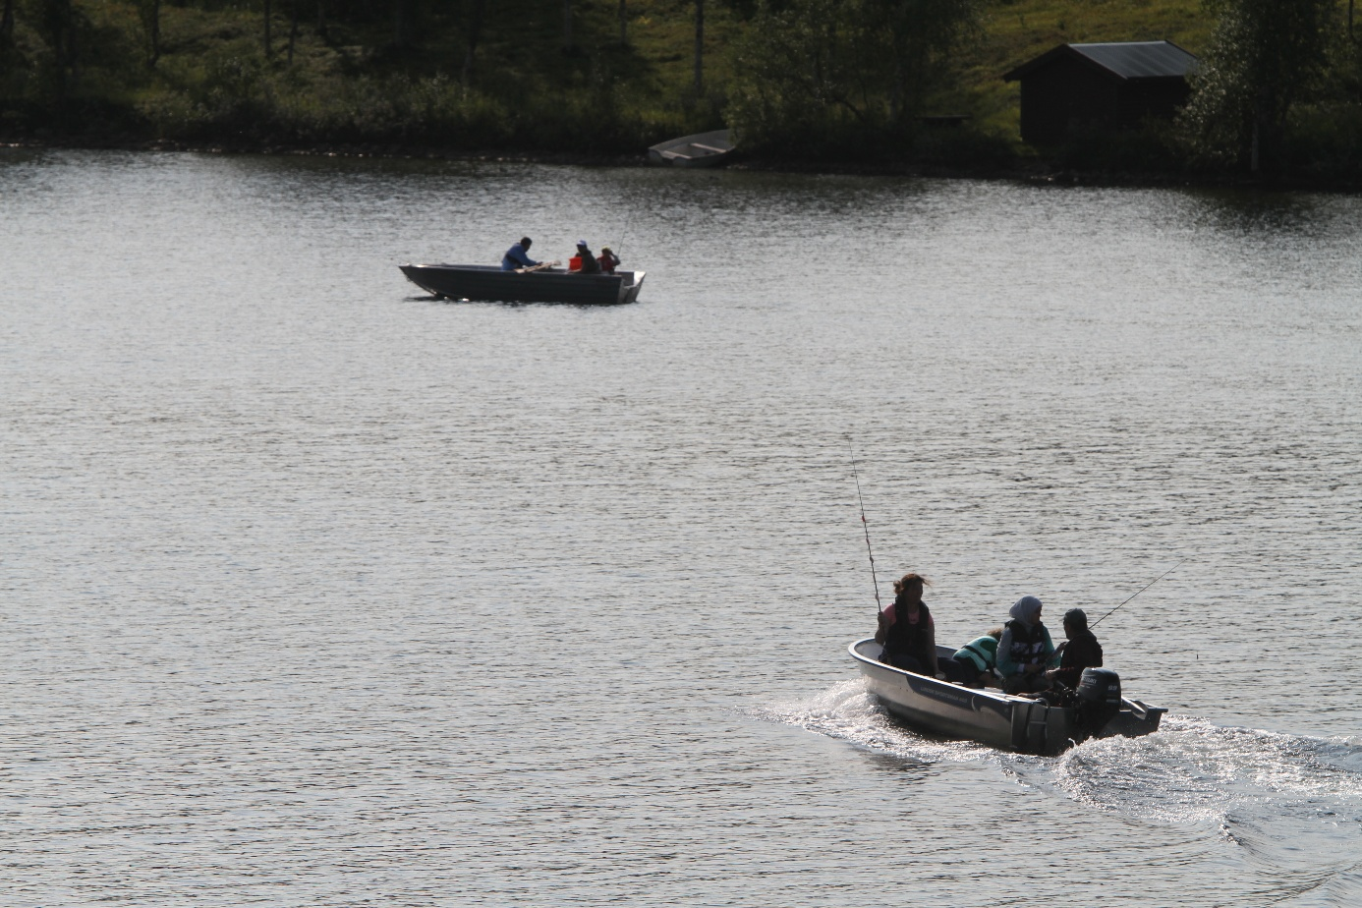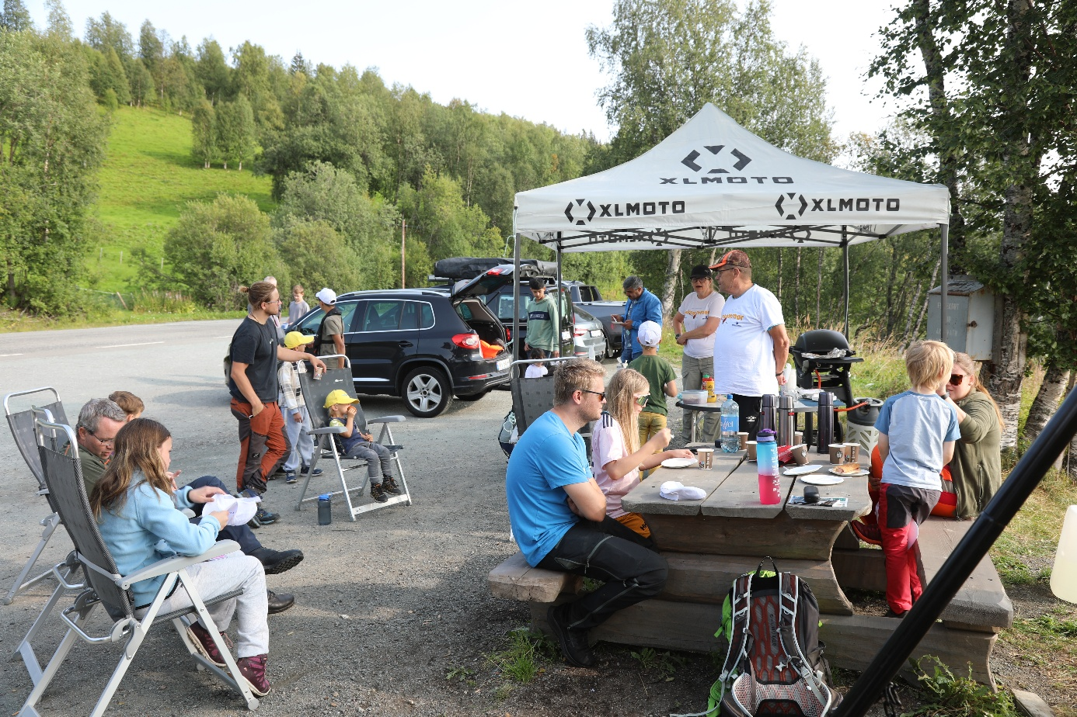
«Prøvefiske» i Målselva har vi drevet med i over 20 år. Innsatsen bestod av 16 fiskere som la ned rundt 184 fisketimer i elva. Det ga et resultat på 89 laks. Ingen registrert oppdrettslaks, men fire som ble skadet og gitt til sykehjemmet på Andslimoen. Her kommer det 8.900,- for prøvekonvoluttene.

Rifleutvalget
Planlagte aktiviteter.
- Jaktfelt 6.April.
- Jegerskyting og oppskyting Mai-Sep
- Klubbmesterskap Løpende elg.

Gjennomførte aktiviteter.
- Jaktfeltstevne ble avholdt på Blåtind skytefelt 13.April grunnet stengte baner den planlagte helgen 6.April, da dette var samme helg som Reistad løpet. 42 deltakere.
- Trening og oppskytingskvelder for Storviltprøven gikk som vanlig. mai-september. Ca samme deltagermasse som tidligere år. Tiltakene fra 2023 mtp kammerflagg fortsetter også dette året, de fleste som møter opp har nå dette.
Ble også skiftet drivreim på løpeelgen.
- Klubbmesterskap Løpende Elg ble avholdt siste mandag i Juli. Dette var ett lavterskel og litt på sparket arrangement for klubbens skyttere, det deltok ca 12-15 stk som alle var fornøyde med å få testet ut litt annen type skyting.

Leirdueutvalget
2024 har vært et godt år for leirdueutvalget, preget av høy aktivitet og stort engasjement. Forsvarets bruk av anlegget som velferdstilbud for soldatene i Rusta/Heggelia har bidratt til jevnlig aktivitet og økt omsetning. Samtidig har dette til tider ført til begrenset kapasitet for lokale skyttere. Utvalget, i samarbeid med styret, arbeider aktivt med løsninger for å balansere tilbudet slik at alle får mulighet til å bruke banen.
Aktivitet og Vedlikehold
Målselv Jeger- og Fiskerforenings anlegg har gjennom året vært en viktig møteplass for både trening og sosialt fellesskap. Lerduebanen har vært i bruk året rundt, med medlemmer og gjester som har samlet seg til stevner og treninger. Det aktive skyttermiljøet bidrar til en god atmosfære, der både nybegynnere og erfarne skyttere finner inspirasjon og utfordringer.
Vedlikehold har vært en viktig del av årets arbeid. Selv om vi ikke rakk å fullføre malingen av hele foreningshuset, har anlegget fått et tydelig løft. Den nye gapahuken har raskt blitt et populært samlingspunkt – både for en pause mellom skuddene og for å nyte naturen. I tillegg har Bane 2 fått nytt overbygg, noe som har forbedret skyteforholdene betraktelig. Planleggingen for videre oppgraderinger av Bane 1 er allerede i gang med mål om gjennomføring i 2025.
Stevneaktivitet
Stevnene har blitt arrangert i henhold til terminlisten, med stabil deltakelse sammenlignet med tidligere år. Likevel merker vi en utfordring med rekruttering til sporten, da antallet juniorer synker, mens veteranklassene vokser.
I år har vi gjennomført Energikontrollcup i samarbeid med Målselv, Narvik og Bardu JFF. Cupen besto av åtte stevner fordelt mellom de tre foreningene, og finalen ble arrangert i Målselv.
Stevner arrangert av MJFF i 2024:
- Polvotten 1 – 10. mai (35 deltakere)
- Polvotten 2 – 11. mai (39 deltakere)
- Polvotten 3 – 12. mai (40 deltakere)
- Energikontrollcup – 12. juni (18 deltakere)
- Energikontrollcup – 19. juni (21 deltakere)
- Finale Energikontrollcup – 24. august (19 deltakere)
- Nyttårsskytingen (Klubbmesterskap) – 31. desember (28 deltakere)
Konkurranser og Resultater
Foreningens konkurranseskyttere har også i år markert seg sterkt nasjonalt. I NNM i jegertrap sikret Ulf og Roar henholdsvis sølv og bronse, mens vi tok hele pallen i stien, med Pål på topp, Einarl som nummer to, og Ulf på tredjeplass. Pål og Einar hadde samme poengsum etter finalen og Pål vant omskytingen.
I lagkonkurransene vant vi trap med Jan, Roar og Ulf, mens stien-tittelen gikk til Jan Arne, Pål og Einar. I NM stilte vi lag i begge grener, og Ulf kvalifiserte seg til finalen i NM jegertrap, hvor han endte på en solid 16. plass.
Tradisjon tro ble konkurransesesongen avsluttet med klubbmesterskapet på nyttårsaften. Her ble det satt en ny klubbrekord med 25 treff, og Ulf kunne krone seg som årets klubbmester.
Drift av Banen
Skytebanens drift har i stor grad vært mulig takket være en dedikert gruppe frivillige. Banen har holdt åpent gjennom hele året, og det er deres innsats som sikrer at alt fungerer optimalt. Mange av medlemmene bruker banen jevnlig til trening, og foreningen setter stor pris på alle som bidrar til den daglige driften.
En ekstra takk går til de som sørger for at anlegget alltid er i topp stand, uansett vær og årstid. Per i dag består driftsgruppen av cirka 14 personer, og det er gledelig at nye stadig kommer til. Dette gir fornyet motivasjon til de erfarne bidragsyterne og styrker fellesskapet på banen.
Veien Videre
Leirdueutvalget ser tilbake på 2024 som et innholdsrikt år, og vi ser frem til nye muligheter i 2025. Med fortsatt fokus på rekruttering, vedlikehold og utvikling av tilbudet, skal vi sikre at anlegget forblir en attraktiv arena for både rekreasjon og konkurranse.
Vi takker alle medlemmer, frivillige og samarbeidspartnere for innsatsen i året som har gått – og vi gleder oss til å møtes på banen i året som kommer!

Kvinnekontakt

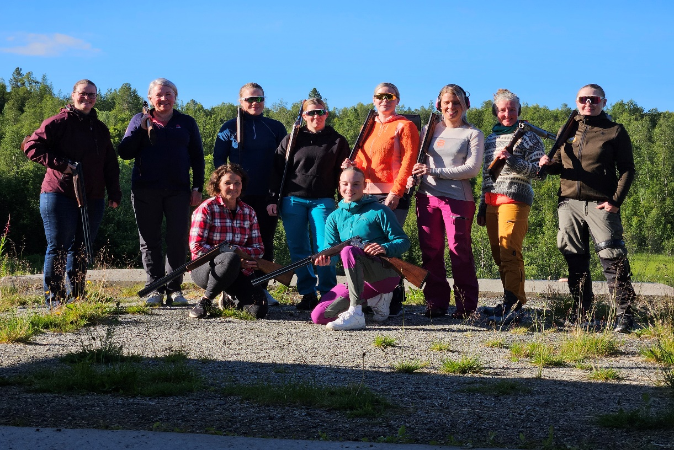
Det har vært et fint år med bra økning på leirdueskyting for kvinner. Noen dager har vi måtte åpne bane 2 også, eller skyte i to puljer, så det er veldig gledelig å se. Det ble også arrangert et lite uhøytidelig nybegynnerstevne med 25 skudd i høst, for å gi ei lita bru over til vanlige skytestevner. Her gikk Solfrid Ramberg av med en solid seier!
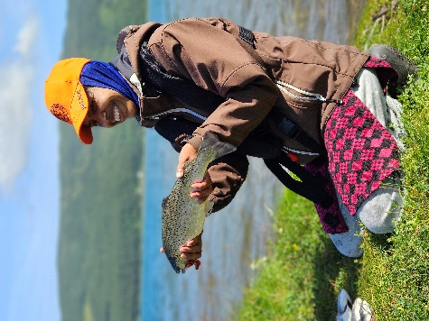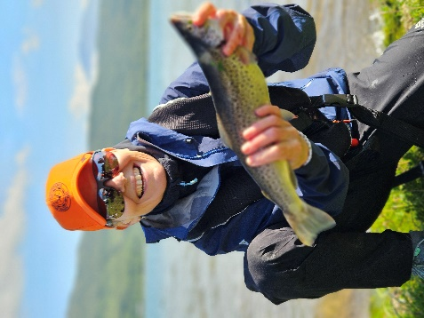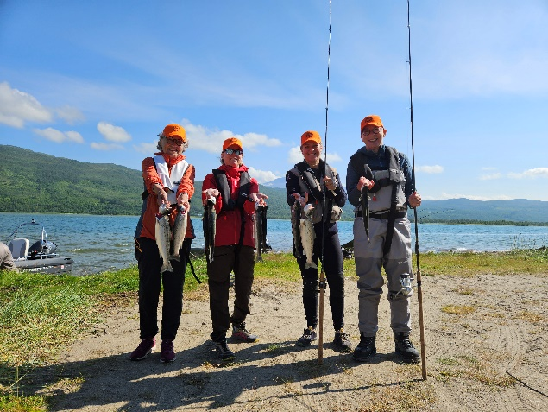
I juli arrangerte vi sjøørretfiskekurs for kvinner i nedre del av Målselva. Det ble en meget vellykka solskinnsdag med hele 22 flotte sjøørret på land ila noen få timer!! Samtlige deltakere fikk fisk, og det ble fisket både fra båt og fra land.

Og I oktober kunne vi sende noen av våre kvinnelige medlemmer på Damenes jakthelg på Arnøya. Et initiativ fra Nordreisa Jeger og fiskerlag, med både rypejakt og harejakt. Det var et fint opplegg som forhåpentligvis kommer flere ganger. KK ble forhindret fra å bli med, derfor har vi ikke bilder derfra.
Leirduebanen
Her ser vi en positiv utvikling i forhold til året før, med en mer stabil gjeng som kommer, og full standplass innimellom.

Ungdomskontakt
Det er gjennomført ttore egne aktiviteter for ungdom i år, CV i regi av fiskeutvalget og introjakt for ungdom i Dividalen i oktober.
Vi har etablert et samarbeid med Midt Troms Friluftsråd. De støtter oss økonomisk på aktiviteter for ungdom under 18 år. I 2024 har de støttet jegerprøvekurs og introjakt ungdom. Denne støtten gjør at kostnaden for ungdommen ved å delta på våre aktiviteter blir lavere enn den ellers ville vært.
Vi har også bra med ungdom både på kurs og skyteaktivitetene våre. Som i tidligere år lar vi ungdom skyte til kostpris på leirduebanen. På grunn av samarbeidet med MTFR får ungdom jegerprøvekurs for 700 kr mot normalt 1200 i den hensikt å bidra til økt deltagelse. Dette ser ut til å ha en positiv effekt.

For styret
Ulf Boger
Leder

